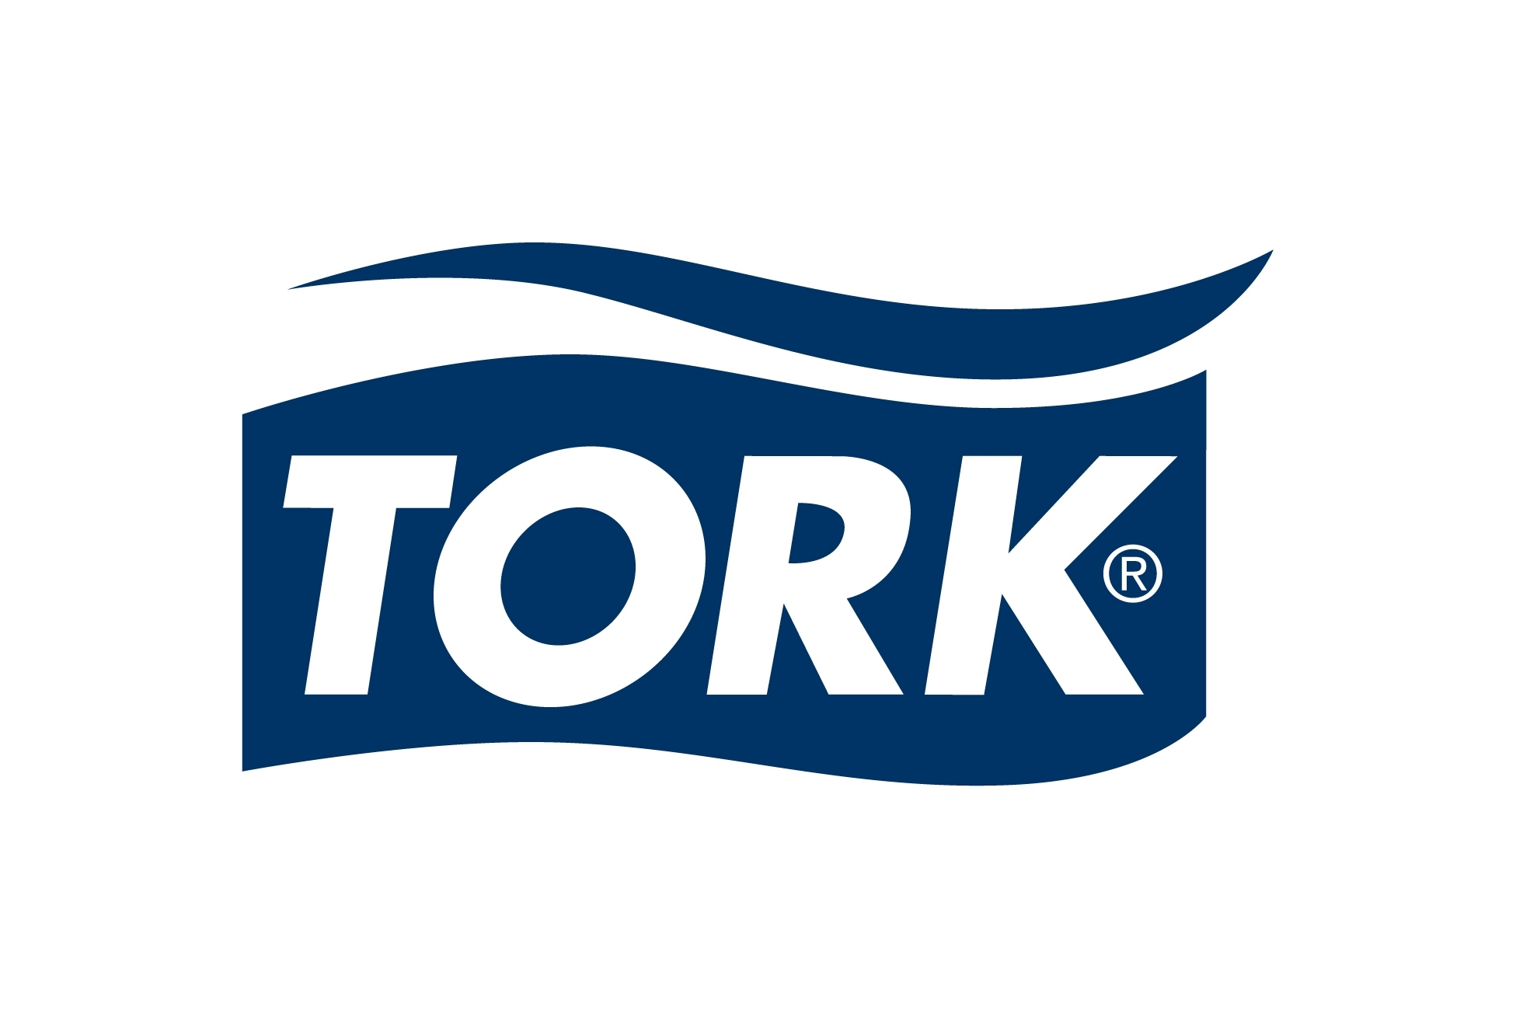
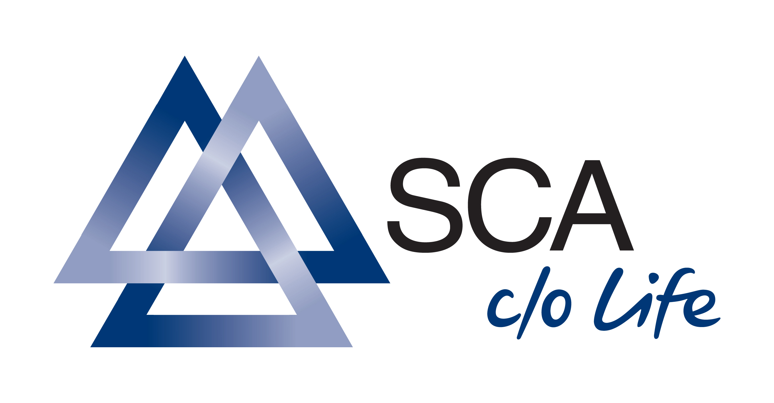

CONTACTO Eva Ortiz
ACH – Consultores de Comunicación
Relaciones con Prensa - TORK
Tfno: 91 745 48 00
E-mail: eortiz@ach.es

Tork te da algunos consejos...

CÓMO EVITAR LOS RESFRIADOS CON LA VUELTA AL COLE

- Un estornudo puede viajar hasta 160 Km. por hora y puede contener unas 40.000 gotitas.

- Tork recomienda utilizar desinfectante de manos, especialmente durante el pico de infecciones, así como toallitas de papel.

Desgraciadamente, el verano no dura eternamente y, tarde o temprano, los niños y los profesores deben regresar a las guarderías y colegios. De nuevo se reunirán con los compañeros y pasarán más tiempo en las instalaciones interiores. Aparecerán también los primeros resfriados y sufrirán los conocidos síntomas de la gripe. Desde Tork, marca de la multinacional sueca SCA, se recomiendan algunos consejos para combatir el azote de los virus.

Los niños que van a la guardería tiene el doble de posibilidades de coger infecciones que los niños que se quedan en casa –de hecho, normalmente cogen de 6 a 9 infecciones al año, el 90% de las infecciones están causadas por virus. Pero siguiendo una serie de consejos recomendados por Tork se pueden prevenir estas dolencias.

“Las manos son las grandes culpables en la propagación de infecciones. Está comprobado que si todo el mundo se lavara las manos concienzudamente y usara toallitas de papel en lugar de toallas de felpa, la propagación de infección en los colegios y guarderías se reduciría significativamente. Hay que enseñar a los niños que lavarse las manos les supone un mínimo esfuerzo”, comenta Pilar Jiménez, Product & Market Manager Iberia- AFH Tissue Europe

Del mismo modo que lavar las manos concienzudamente con agua y jabón es importante, resulta también imprescindible secarlas completamente con una toallita de papel. La razón de que esto sea tan importante es que las manos mojadas favorecen la propagación de virus y bacterias mucho más que unas manos bien secas. Hoy día la mayoría de los colegios y guarderías utilizan toallitas de papel en lugar de, por ejemplo, toallas de felpa o secadores de manos. Esto ha reducido significativamente las infecciones.

“A las bacterias y virus les encantan las superficies húmedas y se expanden con fuerza en las manos mojadas. Por esta razón, es fundamental enseñar a los niños que sus manos deben quedar completamente secas, y que nunca se deben secar las manos en sus pantalones o en su pelo>>, explica Pilar Jiménez, de Tork España.

Muestra a los niños cómo los estornudos difunden las bacterias

Muchos niños estornudan directamente en el aire o en sus manos. Enseña a los niños a estornudar en la parte interior del codo o, aún mejor, en un pañuelo de papel, que se debe desechar inmediatamente. Usa uno de los botes de spray que tienes en casa para mostrarles cómo se propaga un estornudo y lanza agua desde ese spray a la cara de algún otro niño que se preste a ello. También ponles talco en sus manos y agita las manos con ellos para demostrarles cómo las partículas se extienden por el aire como si se tratara del simulacro de una infección.

“Los virus mueren rápidamente fuera del cuerpo, pero pueden sobrevivir en los picaportes de las puertas, grifos, interruptores de la luz y otras superficies por más de 72 horas. Para reducir la propagación de infecciones es necesario limpiar concienzudamente esas superficies que, habitualmente, son manoseadas por una gran cantidad de personas”, añade Pilar Jiménez, de Tork España.

Algunos simples consejos con el fin de mejorar la salud en guarderías y colegios

- Sustituir las toallas de felpa por las toallitas de papel.

- Enseñar a los niños a lavarse las manos durante, al menos, 20 segundos.

- Poned especial cuidado a la hora de lavarse las manos antes de comerse el tentempié entre horas.

- Enseñad a los niños a secarse las manos concienzudamente, porque esto elimina muchísimas bacterias.

- Enseñad a los niños a no meterse el dedo en la nariz, en la boca o a frotarse los ojos, ya que estas son formas de introducir las infecciones en el cuerpo.

- Asegurarse de que el jabón líquido es accesible para los niños.

- Tratad de pasar el mayor tiempo posible al aire libre.

- Asegurarse de que las habitaciones están bien ventiladas.

- Lavad los juguetes, ya que los niños tienen la costumbre de metérselos en la boca.

- Utilizad desinfectante de manos, especialmente durante el pico de infecciones.

¿Sabías que….????

- Un estornudo puede viajar hasta 160 Km. por hora y puede contener unas 40.000 gotitas.

- La mayoría de las personas cierra los ojos cuando estornuda.

- Hay tantas bacterias en una uña de un dedo como habitantes en Suecia.

- Hay tantas bacterias debajo del anillo de tu dedo como habitantes en toda Europa.

- Hay tantas bacterias en una lágrima como habitantes en todo el mundo.

Contacto TORK
Mª del Pilar Jiménez Gonzalo
Product & Market Manager Iberia- AFH Tissue Europe
SCA HYGIENE PRODUCTS, S.L
Tlf: 91 657 84 00
E-mail: pilar.jimenez@sca.com

Tork es una marca europea líder de productos de celulosa. Su amplia gama de productos se enmarca en soluciones integrales de higiene, limpieza industrial, restauración o aplicaciones para diversos sectores como la salud, restauración, hostelería o industria. Fruto de su experiencia en higiene y sostenibilidad así como de su constante empeño en satisfacer las necesidades de los clientes Tork lidera el mercado en muchos segmentos y áreas de negocio en más de 90 países. Tork pertenece al grupo multinacional sueco SCA. Para ampliar la información sobre las novedades y noticias de Tork, por favor visite www.tork.es

SCA es un grupo internacional de productos de papel que desarrolla, produce y comercializa productos para el cuidado personal, pañuelos de papel, soluciones de embalaje, papel para prensa y productos sólidos de madera, con un volumen de negocio cercano a 10.500 millones de euros. El Grupo SCA emplea alrededor de 50.000 trabajadores y lleva a cabo sus actividades en 100 países, aproximadamente.
Su cartera –en el área de higiene- incluye marcas de reconocimiento mundial como TENA o Tork, además de marcas regionales como Tempo, Zewa, Velvet, Libero, Edet, Nosotras, Família y Drypers. Las soluciones de higiene de SCA están presentes en entornos domésticos y empresariales en todo o mundo. SCA figura en los principales rankings como líder mundial en desarrollo sostenible –de hecho fue catalogada como empresa de papel más ecológica del mundo por el periódico The Independen, según la empresa EIRIS en 2007.

Para obtener más información sobre SCA, higiene y sostenibilidad, visite: www.sca.com y http://www.sca.com/en/Sustainability/

